RESOLUCIÓN N° 028/24

Vistos:

Que, doña ................................................................................. interpone reclamación ante esta Defensoría del Asegurado (DEFASEG), solicitando que ............................. otorgue debida cobertura al siniestro que afectó a su hija ................................................................. como consecuencia del accidente de tránsito ocurrido el 7 de febrero de 2023, conforme al SEGURO OBLIGATORIO DE ACCIDENTES DE TRÁNSITO – SOAT, PÓLIZA No ..........................

Que, la señalada reclamación cumple con los requisitos de materia, cuantía y oportunidad establecidos en el reglamento de la DEFASEG (http://www.defaseg.com.pe/reglamento).

Que, habiéndosele corrido traslado de la señalada reclamación, ............................. cumplió con la presentación de sus descargos.

Que, el 8 de enero de 2024 se realizó la audiencia virtual de vista con la presencia de las partes, conforme consta de la correspondiente acta.

Que, la reclamación interpuesta se sustenta resumidamente en los hechos y fundamentos siguientes: (1) solicita indemnización por fallecimiento y gastos de sepelio por el fallecimiento de su hija ................................................................. como consecuencia de un accidente de tránsito el día 7 de febrero del 2023, en el interior del Hospital ESSALUD III, ubicado en Chimbote, Ancash; (2) en el Informe Técnico Policial No 10-23-XII-MACREPOL-A/DIVPOL-CH/DUE-UPIAT-CH del 8 de febrero de 2023, se indica que la vía que tiene como inicio la Av. Chimú desde su ingreso pórtico de estructura metálica con una calzada de ingreso vehicular continuo de una rotonda y salida de una sola calzada, seguido con dirección Oeste acera que circunvala la rotonda, seguido de lugar de estacionamiento vehicular y diversos módulos de atención y con dirección Este seguido de ingreso peatonal, muro de nivel elevado con calzada, zona de jardín y escalera de acceso a los diversos módulos; (3) la vía en donde ocurrió el accidente de tránsito múltiple – atropello por compresión, es una vía de tránsito continuo de peatones, los cuales realizan diversas actividades, siendo un lugar abierto al tránsito público.

Que, por su parte, ............................. solicita que la reclamación sea desestimada, atendiendo resumidamente a lo siguiente: (1) no corresponde otorgar cobertura por cuanto el accidente ocurrió en el interior del Hospital ESSALUD III Laderas del Norte; (2) la normativa vigente del DS 024-2002-SOAT y sus modificatorias – Reglamento del Seguro Obligatorio de Accidente de Tránsito establecen los supuestos sobre los cuales se extiende la cobertura del SOAT; (3) de acuerdo con las exclusiones del SOAT establecidas en el literal d) del artículo 37 del Reglamento SOAT, no están cubiertos los casos ocurridos en lugares no abiertos al tránsito público; (4) el accidente involucró al vehículo marca Hino con placa de rodaje N° ............... asegurado con SOAT de ............................., mientras transitaba al interior del Hospital ESSALUD III Laderas del Norte Chimbote; (5) el accidente antes descrito tuvo como consecuencia el lamentable deceso de la señora ................................................................., quien se encontraba transitando al interior del referido Hospital por la acera pegada a la pared y fue atropellada por el vehículo en mención, conforme a lo establecido en la Denuncia Policial de fecha 07 de febrero del 2023; (6) se verificó que el vehículo placa de rodaje N° ............... circulaba al interior del Hospital ESSALUD III Laderas del Norte Chimbote, tal como se señaló previamente, conforme a lo detallado en la denuncia policial; (7) del contenido de los artículos 4°, 5° y 37° del Decreto Supremo 024-2002-MTC – Reglamento del SOAT, al haber ocurrido el accidente dentro del Hospital ESSALUD III Laderas del Norte Chimbote, el mismo no califica como accidente de tránsito en la medida que el mismo no sucedió en vía de uso público, entendida esta última como carretera, camino o calle abierta al tránsito de peatones y vehículos automotores; (8) adicionalmente, dicho cuerpo normativo, dispone que queda excluido del SOAT por muerte o lesiones corporales, los accidentes ocurridos en lugares no abiertos al tránsito público, como se sucedió en el presente caso.

Que, a la fecha, el estado del proceso permite que este colegiado pueda expedir su pronunciamiento sobre el caso sometido a su conocimiento, atendiendo a la documentación obrante en el expediente;

CONSIDERANDO:

PRIMERO: Conforme a su reglamento, la DEFASEG está orientada a la protección de los derechos de los asegurados o usuarios de los servicios del seguro privado contratados en el país, mediante la solución de controversias que se susciten con las empresas aseguradoras, entendiéndose por “asegurados” y “usuarios de seguros” a los asegurados propiamente dichos, a los contratantes del respectivo seguro y/o a los beneficiarios nombrados en las pólizas.

SEGUNDO: Asimismo, de acuerdo con su reglamento, la DEFASEG sólo es competente para pronunciarse y resolver las reclamaciones indemnizatorias de los asegurados que hubiesen sido sometidas a su conocimiento, sobre la base de la documentación obrante en el correspondiente expediente y con arreglo a derecho, siempre y cuando las señaladas reclamaciones cumplan los requisitos reglamentarios de materia, cuantía y oportunidad. En consecuencia, las reclamaciones por materias distintas al otorgamiento de cobertura y pago de siniestros, como las pretensiones indemnizatorias por daños y perjuicios, por reembolso de gastos, o idoneidad de servicios, son ajenas a la competencia funcional de esta Defensoría.

TERCERO: De acuerdo a la Ley Nro. 29946 – Ley del Contrato de Seguro, norma legal vigente con ocasión de la celebración del contrato al cual se contrae el presente caso, todas las cuestiones jurídicas se rigen por lo dispuesto en dicha ley y por las que reglas que se acuerden convencionalmente, en cuanto no vulneren los principios esenciales de la naturaleza jurídica del seguro, siendo que sólo se aplica el derecho común a falta de disposiciones del derecho de seguros o de protección al consumidor.

CUARTO: El artículo 1361 del Código Civil dispone que los contratos son obligatorios en cuanto se haya expresado en ellos, presumiéndose que lo declarado es lo querido por ambas partes, de manera que la parte que sostenga lo contrario debe probarlo.

QUINTO: Conforme a un elemental criterio jurídico, recogido en el artículo 196 del Código Procesal Civil, corresponde a quien invoca hechos, así como a quien los contradice invocando nuevos hechos, probar su existencia, salvo que aquél que esté sujeto a dicha carga procesal se acoja a alguna presunción legal.

SEXTO: Sobre la base de los términos contenidos en la reclamación y en la absolución de esta, como en la audiencia de vista, la cuestión controvertida de fondo radica en determinar si en el presente caso existe evidencia de un evento que resulta o no bajo cobertura del SOAT.

En efecto, el rechazo se sustenta en que el evento dañoso ocurrido el 7 de febrero de 2023 no califica como un accidente de tránsito conforme a la normativa del SOAT y, por lo tanto, carece de cobertura del respectivo seguro obligatorio contratado respecto del vehículo participante en el evento.

SÉPTIMO: Al respecto, el colegiado destaca que conforme al artículo 5 del Reglamento del TUO del Reglamento Nacional de Responsabilidad Civil y Seguros Obligatorios de Accidentes de Tránsito, se definide como “accidente de tránsito” al

"Artículo 4.- El Seguro Obligatorio de Accidentes de Tránsito cubre a todas las personas, sean ocupantes o terceros no ocupantes de vehículo automotor, que sufran lesiones o muerte como consecuencia de un accidente de tránsito.”

“Artículo 5°. - Para los fines del presente Reglamento se entenderá por:
Accidente de Tránsito. - Evento súbito, imprevisto y violento (incluyendo incendio y acto terrorista) en el que participa un vehículo automotor en marcha o en reposo (detenido o estacionado) en la vía de uso público, causando daño a las personas, sean ocupantes o terceros no ocupantes de vehículo automotor, que pueda ser determinado de una manera cierta. "
Vehículo automotor.- Aquel que se desplaza por vías de uso público terrestres con propulsión propia.
Vehículo no automotor.- Aquel que no cuenta con propulsión propia tal como remolque, acoplado, casa rodante, que circula por la vía de uso público halado por un vehículo automotor o vehículo menor no motorizado u otro similar.
Vía de uso público.- Carretera, camino o calle abierta al tránsito de peatones y vehículos automotores.”
(Resaltado nuestro)

De otro lado, este colegiado destaca conforme a la denuncia policial, el evento dañoso ocurrió cuando el vehículo asegurado transitaba en el interior del Hospital ESSALUD III Laderas del Norte Chimbote.
..................................................................................................................................

................................................................................................................................

Asimismo, conforme al Informe Técnico de la Unidad de Investigaciones de Accidentes de Tránsito el Vehículo asegurado se desplazaba en una “vía privada”, esto es por la calzada del Edificio de gerencia en el Interior del Hospital III ESALUD – Laderas del Norte:

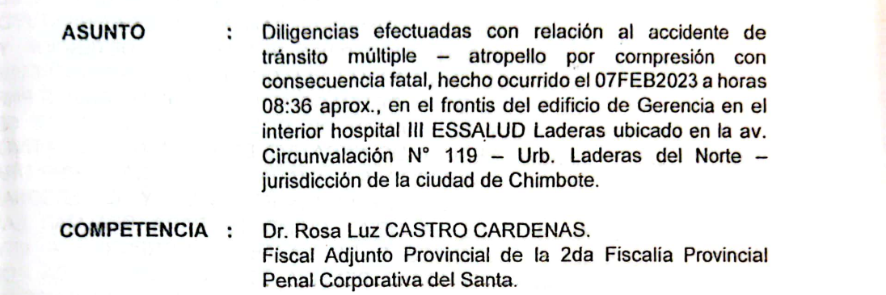
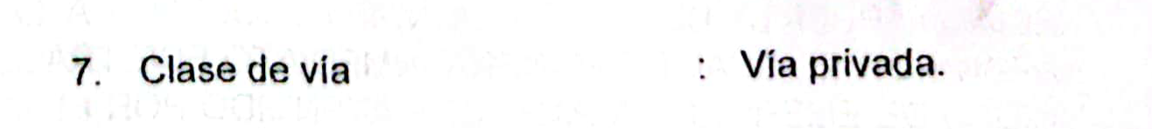
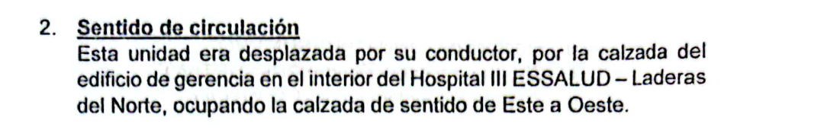

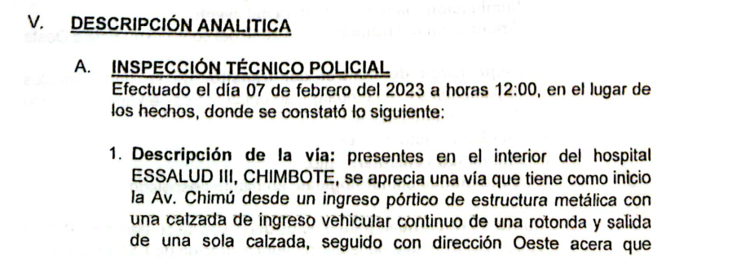

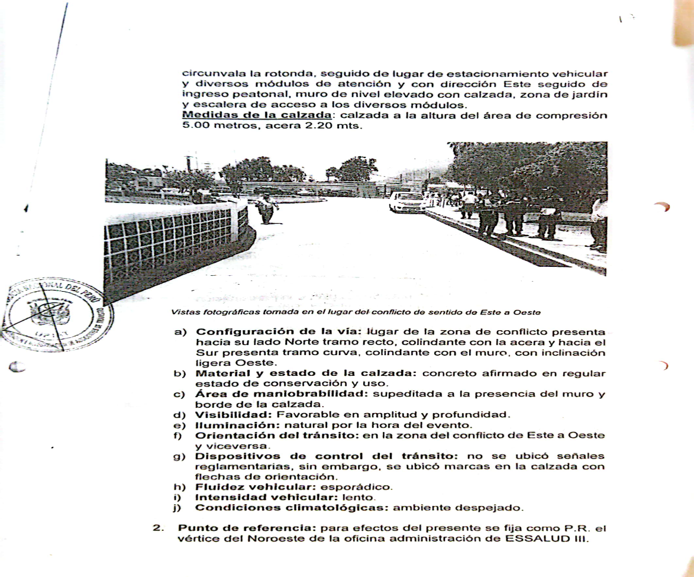
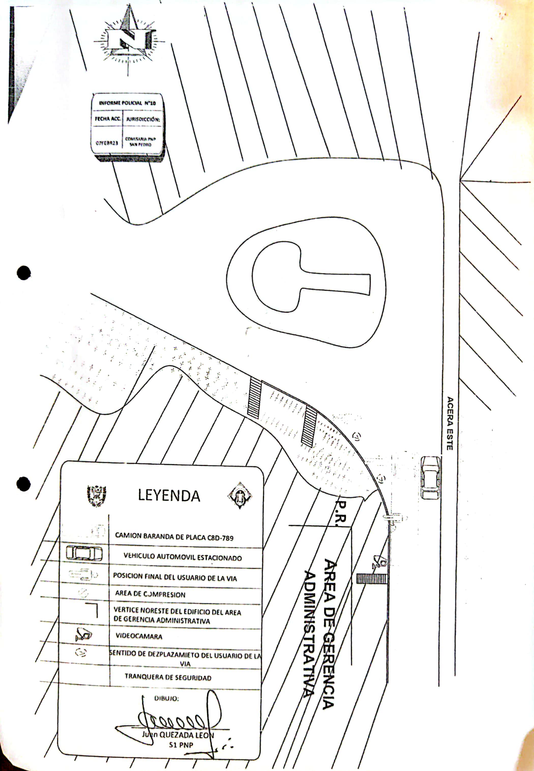

Corresponde resaltar que en el Informe Técnico de la Unidad de Investigaciones de Accidentes de Tránsito No 10-2022, expresamente advierte que el hecho sucedió en una vía privada destinada al uso particular:
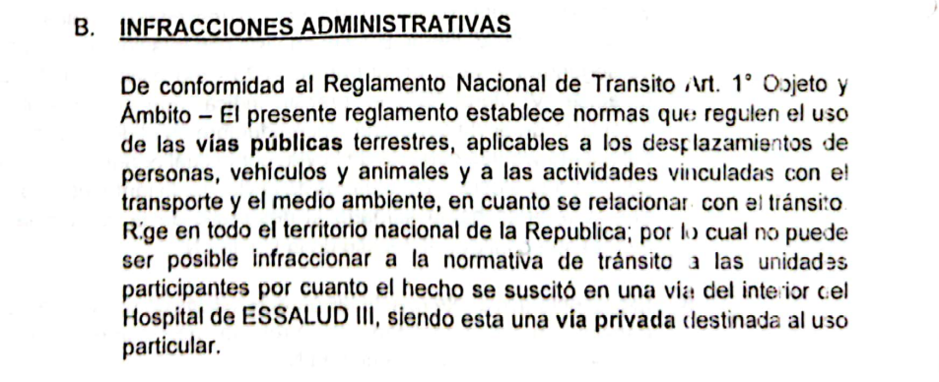
De acuerdo con esas evidencia, el evento dañoso, accidente de tránsito en sentido amplio o lato, ocurrió cuando el conductor del vehículo asegurado transitaba en una vía al interior del Hospital ESSALUD III Laderas del Norte Chimbote.

Esto es, de lo anterior se aprecia que el evento ocurrió cuando el vehículo transitaba al interior de una instalación y no en la vía pública. Atendiendo a dicha circunstancia, aplicando las definiciones del Reglamento SOAT, se concluye que lo sucedido no fue rigurosa o estrictamente un accidente de tránsito, porque el vehículo asegurado no estaba circulando en la vía pública, siendo que el evento dañoso se produjo cuando se dirigía a la salida de las instalaciones del Hospital ESSALUD III Laderas del Norte Chimbote atropella a la hija de la reclamante, hecho sucedido en el interior de dicho Hospital.

Por lo tanto, a juicio de este Colegiado, el evento dañoso no queda comprendido bajo la cobertura del Seguro Obligatorio de Accidentes de Tránsito.

Atendiendo a lo expresado, este colegiado concluye su apreciación razonada y conjunta al amparo de lo establecido en su Reglamento, por lo que resuelve:

Declarar INFUNDADA la reclamación interpuesta por doña ................................................................................. contra ............................. respecto al SEGURO OBLIGATORIO DE ACCIDENTES DE TRÁNSITO – SOAT, PÓLIZA No ........................., quedando a salvo el derecho de la reclamante de recurrir a las instancias que considere pertinentes.

Lima, 12 de febrero de 2024

La Secretaría Técnica certifica que la presente resolución cuenta con el voto de los vocales cuyos nombres figuran en el presente documento.

María Eugenia Valdez Fernández Baca – Presidente
Rolando Eyzaguirre Maccan – Vocal
Omar Alfaro Villanueva – Vocal
Gonzalo Abad del Busto - Vocal

